Forscheraufgaben
Mit dem Klimawandel leben
Wir müssen uns an die Folgen des Klimawandels anpassen. Überlegungen dazu findet ihr in dem Text. Ihr habt aber bestimmt auch eigene Ideen und Erfahrungen!
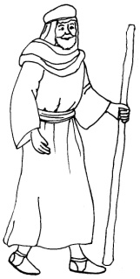  Angepasste Kleidung für die Wüste. | Erstellt in der Klasse eine Tabelle!  - Was werden die Probleme sein?  - Welche Lösungen gibt es?  - Was kannst du alleine oder mit anderen zur Lösung des Problems beitragen?  So könnte eure Tabelle aussehen: | 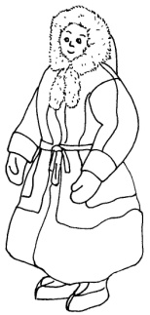  Angepasste Kleidung für die Arktis.
Problem | Lösung | Mein/ unser Beitrag
Hitze in der Stadt ist gefährlich | - kühle Luft  - mehr Pflanzen  - Bäume und Sträucher für Schatten und bessere Luft | - Erste Hilfe lernen  - auf mich und andere achten  - Räume kühl halten (Vorhänge, Türen und Fenster zu bei Sonne)  - Schulgarten oder Schulbeete anlegen (Regentonnen zum Bewässern)  - Sonnensegel für Schatten  - Wasserspender anschaffen  - Trinknäpfe für Tiere aufstellen  - …
Starker Regen und Überschwemmungen | - Höhere Dämme an Flüssen  - Flächen für das Wasser schaffen, auf denen es keinen Schaden anrichten kann | - Regentonnen speichern Wasser  - Beton wegnehmen, damit Wasser in den Boden kann  - mit Rinnen Wasser von Türen wegleiten  - schwimmen lernen  - …
Trockenheit und Dürre | - Pflanzen, die Trockenheit vertragen | - Wasser sparen  - Pflanzen sparsam bewässern  - Feuer löschen lernen  - …
Ihr könnt auch Interviews durchführen oder einen Experten befragen.
Gebt dann euer Wissen weiter, denn der Klimawandel betrifft alle!

